Memoria de Actividades 2025

Asociación de Intervención Social Atlántico (AISA)
Formación, inclusión social y compromiso con la comunidad

AISA consolidó en 2025 un modelo de intervención integral basado en la formación, el acompañamiento social y la generación de oportunidades reales.

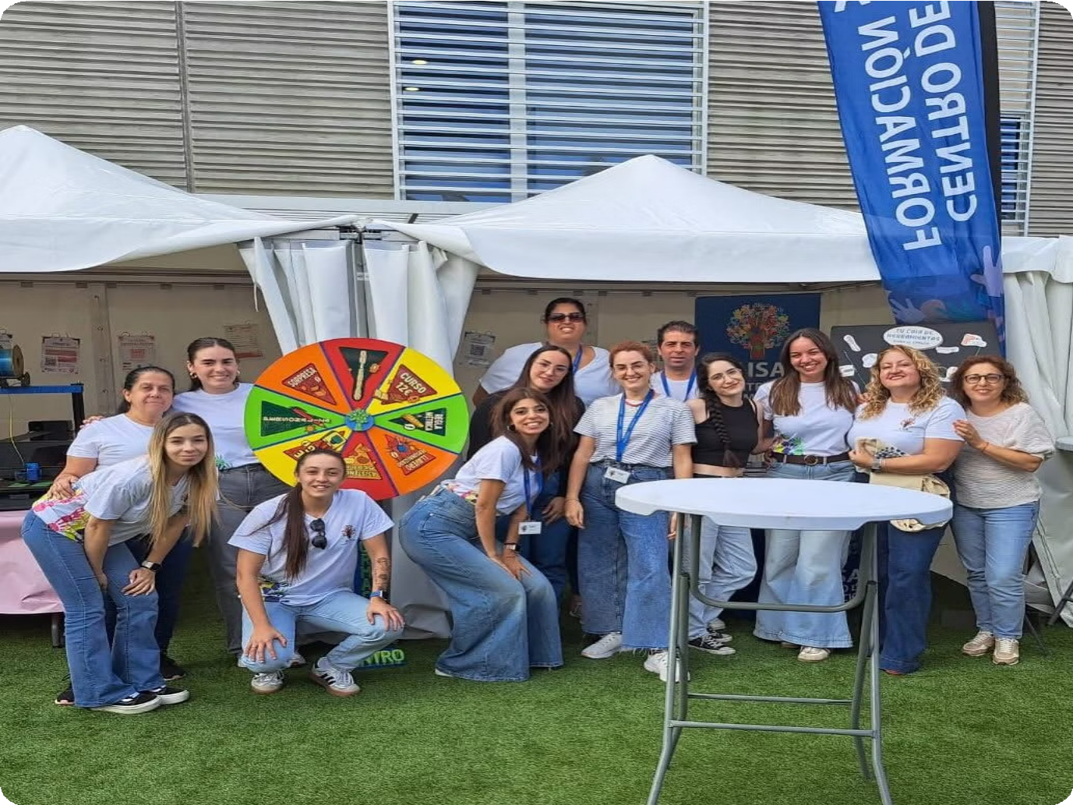

Carta del Presidente
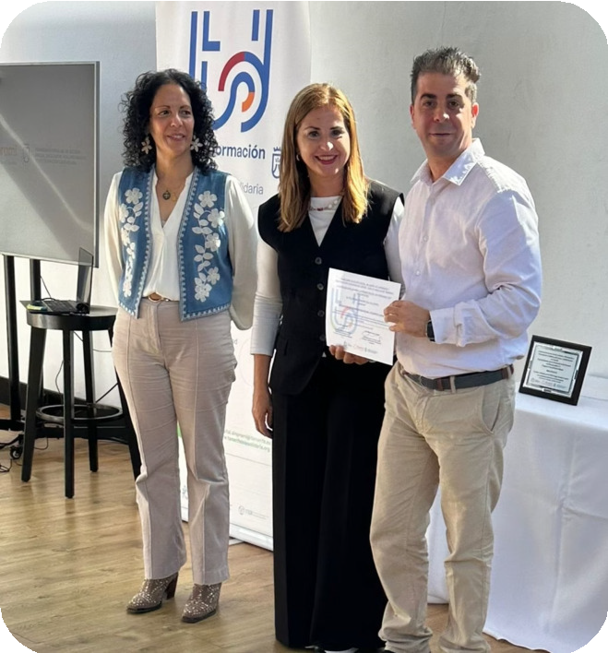
Durante el año 2025, la Asociación de Intervención Social Atlántico (AISA) continuó consolidando sutrayectoria como entidad comprometida con la formación, la inclusión social y la mejora de la empleabilidad de las personas y familias en situación de vulnerabilidad. Este año ha estado marcado por un importante avance en la profesionalización de nuestra oferta formativa, incorporando acciones cada vez más especializadas, prácticas en empresas y nuevas oportunidades de inserción. La evolución de nuestros programas ha permitido dar respuesta a necesidades reales del entorno, reforzando nuestra vocación de servicio y nuestro compromiso con una atención útil, cercana y transformadora.

Quiero expresar un agradecimiento especial a las empresas colaboradoras que han abierto sus puertas al alumnado en prácticas, contribuyendo activamente a su aprendizaje y a su acercamiento al mercado laboral. Nuestro reconocimiento a CASH VALVERDE, CEPSA VUELTA LOS PÁJAROS, Curtis Sinapsis, Parque Infantil El Sapito y Taberna El Huequito Andaluz, así como a los centros y entidades que confiaron en AISA para la acogida de alumnado procedente de otras acciones formativas.

Igualmente, agradecemos a las administraciones públicas, entidades sociales, asociaciones y empresas que siguieron contando con AISA para impulsar proyectos, colaboraciones y servicios de interés social. Su confianza refuerza nuestra labor y amplía el alcance de nuestras intervenciones.

A nuestras personas usuarias y a sus familias, gracias por participar activamente en cada proyecto, taller, itinerario y servicio. Su implicación da sentido a nuestro trabajo y nos impulsa a seguir mejorando cada día.

Mi agradecimiento más sincero se dirige también al equipo humano de AISA, cuyo compromiso, estabilidad y fidelidad han sido fundamentales para sostener el crecimiento de la entidad. En 2025 hemos seguido avanzando gracias a un personal implicado, profesional y alineado con los valores que nos definen.

Cerramos este ejercicio con la convicción de que AISA continúa creciendo con solidez, ampliando su impacto social y fortaleciendo su papel como entidad de referencia en formación, atención social e inserción sociolaboral en Tenerife.

Rayco Padrón Quintana Presidente Asociación de Intervención Social Atlántico (AISA)

2025 fue un año de consolidación, crecimiento y apertura a nuevas oportunidades de colaboración.

Sedes Activas en 2025
Durante 2025, AISA desarrolló su actividad desde tres sedes en Tenerife:

Centro Santa Cruz – Local 9
C/ Francisco García Talavera, bloque 28, local 9 · Santa Cruz de Tenerife

Aula de la Naturaleza
Camino Los Pajales, s/n · Guamasa,
Tacoronte

Contacto

Centro Santa Cruz – Local 10
C/ Francisco García Talavera, bloque 28, local 10 · Santa Cruz de Tenerife
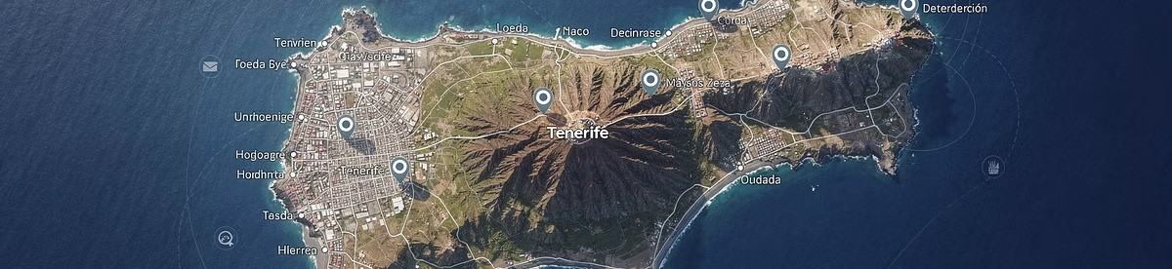

922 250 639


info@asociacionaisa.org
www.asociacionaisa.org

Nuestra Entidad
La Asociación de Intervención Social Atlántico (AISA) desarrolla su actividad en el ámbito de la formación, la orientación laboral, la atención social y la intervención comunitaria, promoviendo acciones dirigidas a mejorar la calidad de vida de personas y familias en situación de vulnerabilidad.

A lo largo de 2025, la entidad reforzó su papel como agente social activo, combinando formación profesionalizadora, proyectos de inclusión, apoyo a colectivos específicos y colaboración con instituciones públicas y privadas.

La actuación de AISA se dirigió principalmente a:



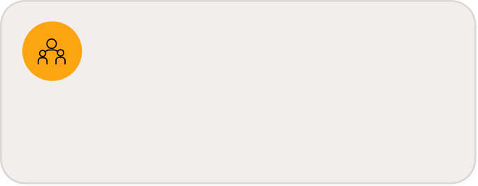
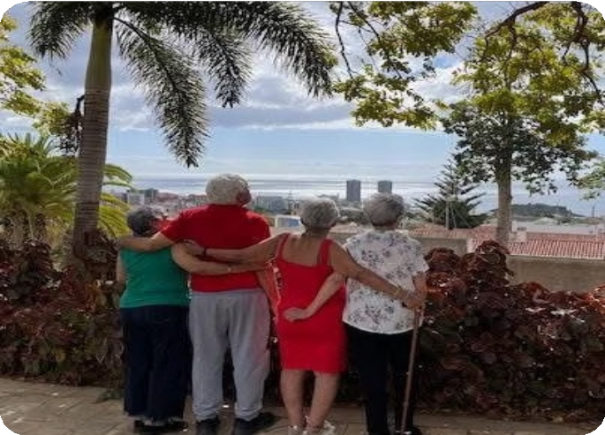

Mujeres

Jóvenes

Personas migrantes

Personas con discapacidad

Personas en situación de dependencia

Familias con necesidades de apoyo social

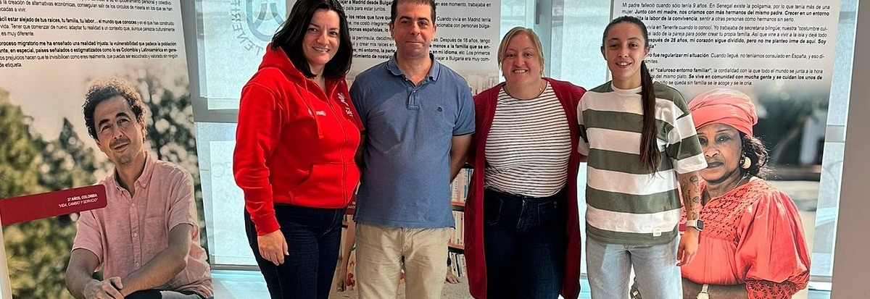

Misión, Visión y Valores

Misión
Promover y colaborar en el desarrollo integral de las personas que más apoyo necesitan, reduciendo desigualdades, mejorando su calidad de vida y generando oportunidades reales de inclusión social y laboral.
Visión
Avanzar hacia una sociedad con igualdad real de oportunidades en el acceso a derechos, recursos y procesos de participación, ofreciendo respuestas formativas, sociales y comunitarias adaptadas a las necesidades de cada persona.
Valores
Paz y Justicia
Esfuerzo personal
Responsabilidad
Igualdad y Libertad
Generosidad
Solidaridad y Compromiso

La intervención de AISA parte de una convicción clara: acompañar a las personas para que puedan construir oportunidades reales de futuro.

Nuestro Equipo
27
Profesionales en 2025
Frente a los 12 del año anterior
125%
Crecimiento del equipo
Incremento en la estructura humana

Durante 2025, AISA experimentó un importante crecimiento organizativo y funcional. La entidad pasó de 12 a 27 profesionales, lo que supuso un incremento del 125 % en su estructura humana.
La organización mantuvo una estructura de trabajo coordinada a través de la Junta Directiva, la coordinación de centro y los distintos departamentos de intervención: formación, psicología, atención social, comercial, administración y servicios generales.
El equipo estuvo integrado por perfiles profesionales vinculados a distintas áreas de trabajo y especialización, entre ellas:







Administración

Hostelería

Comercio

Ámbito sociocultural

Sanitario

Agrícola

A ello se sumó personal docente, personal técnico, personal administrativo, atención social, psicología, orientación, informática, mantenimiento, limpieza y recepción. La consolidación del equipo permitió ampliar servicios, reforzar la atención directa y sostener el crecimiento de proyectos y acciones formativas durante todo el año.

Formación y Empleo
En 2025, AISA reforzó su apuesta por una formación cada vez más profesionalizadora, conectada con el tejido productivo y orientada a la mejora real de la empleabilidad del alumnado.

116
Cursos privados presenciales

77

Formaciones subvencionadas
51
Cursos privados online

1.689

Alumnas y alumnos en formación privada

Las acciones formativas se vincularon a seis grandes familias profesionales: administración, hostelería, comercio, sociocultural, sanitario y agrícola. Esta programación permitió atender a colectivos con diferentes niveles de partida, favoreciendo tanto la adquisición de competencias básicas como el acceso a aprendizajes más especializados.
La programación estuvo dirigida principalmente a mujeres, jóvenes, personas con discapacidad y personas migrantes, sin dejar de atender otros perfiles en situación de vulnerabilidad o búsqueda activa de empleo.
AISA continuó trabajando desde un enfoque que combina formación, acompañamiento, orientación y contacto directo con el entorno laboral, fortaleciendo itinerarios que no solo capacitan, sino que facilitan el acceso a oportunidades reales.

La formación en 2025 avanzó hacia un modelo más especializado, práctico y conectado con la realidad laboral.

Prácticas en Empresa e Inserción Laboral
Uno de los elementos diferenciales del trabajo desarrollado por AISA en 2025 fue la consolidación de las prácticas formativas en entornos reales de trabajo. Un total de 102 personas realizaron prácticas en empresa, principalmente en los sectores de hostelería, restauración y comercio.
Estas experiencias permitieron al alumnado aplicar conocimientos, reforzar competencias profesionales y mejorar su adaptación a contextos laborales reales.

Empresas colaboradoras




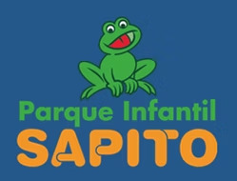




102

20%

Personas en prácticas
En empresas reales del sector

Inserción laboral
Impacto positivo de los itinerarios integrados

Entidades que derivaron alumnado a AISA

Akacenter Formación Ocupacional Centro de Formación Aura
Grupo Lincea
Centro de Formación Fuerteventura 2000 Fundación General de la ULL
Fundación Insular FIFEDE Fundación Canaria ICSE IES San Andrés

Agencia de Colocación
En septiembre de 2025, AISA inició una nueva etapa con la puesta en marcha de su Agencia de Colocación acreditada por el Servicio Canario de Empleo, reforzando así su papel en el acompañamiento a personas en búsqueda activa de empleo.

Acreditación
Acreditada por el Servicio Canario de Empleo

Atención
Atención personalizada a 156 personas
Intermediación
Acceso al mercado laboral y mediación


156

Personas atendidas
Personas atendidas desde su activación

Desde su activación, la Agencia atendió a 156 personas, ofreciendo un servicio orientado a mejorar la empleabilidad, facilitar procesos de intermediación laboral y generar nuevas oportunidades de acceso al mercado de trabajo.

Este hito institucional supuso un avance relevante para la entidad, al incorporar una herramienta estable y especializada de conexión entre personas demandantes de empleo y oportunidades laborales.

La puesta en marcha de la Agencia de Colocación reforzó el compromiso de AISA con la inserción laboral y la intermediación profesional.

Itinerarios de Orientación
En 2025, AISA desarrolló itinerarios de orientación sociolaboral en el marco de los proyectos Digitaliza-T y Forma-T, dirigidos a mujeres del ámbito rural, mujeres desempleadas y jóvenes.

486

Personas participantes
En itinerarios de orientación sociolaboral

Estas personas recibieron atención a través de un enfoque integral basado en:



Entrevistas individuales
Diagnóstico de empleabilidad personalizado

Talleres grupales
Habilidades personales, autonomía y motivación



Alfabetización digital
Apoyo idiomático y competencias digitales

Intermediación con empresas
Prácticas en empresa y acceso al empleo

Estos itinerarios trabajaron la mejora de competencias profesionales, habilidades personales, autonomía, motivación y preparación para el acceso al empleo, incorporando prácticas en empresa y acciones adaptadas a cada participante.
10

Proyectos Sociales y Formativos 2025





Digitalización, empleo y autonomía

Digitaliza-T
Itinerarios sociolaborales para mujeres desempleadas del ámbito rural. Atendió a 330 personas combinando formación, orientación y acompañamiento para la mejora de la empleabilidad.

Explorares Digitales
Formación en competencias digitales para jóvenes de 12 a 16 años. Alcanzó a 60 participantes fomentando el uso útil, seguro y educativo de las herramientas digitales.

Forma-T
Itinerario sociolaboral para mujeres y jóvenes en desempleo. En 2025 participaron 171 personas en acciones de formación, orientación y acercamiento al entorno laboral.




Amigos Digitales
Talleres de escritura y acompañamiento digital para personas mayores en situación de dependencia. Benefició a 60 personas favoreciendo la participación y la conexión social.
11

Proyectos de Cuidados, Apoyo Familiar y Atención Social

Cuidados, apoyo familiar y atención social

Aprender para Cuidar
Proyecto de formación sanitaria dirigido a personas cuidadoras no profesionales. Durante 2025 participaron 75 personas, fortaleciendo conocimientos y habilidades para el cuidado cotidiano de personas
dependientes.

Ayuda Humanitaria
Proyecto orientado al reparto de tarjetas de alimentos y productos de primera necesidad a familias en exclusión social. Durante 2025 se atendió a 548 familias, constituyendo una de las líneas de mayor impacto social de la
entidad.

Restaurantes Solidarios
Iniciativa de innovación social orientada a visibilizar y reconocer a establecimientos que ofrecen apoyo alimentario a personas en exclusión social. Durante 2025 se continuó impulsando esta red de colaboración comunitaria y sensibilización social.

Cuidar Cuidando
Proyecto de asistencia psicológica y apoyo grupal dirigido a personas dependientes y familiares. A lo largo del año se atendió a 80 personas, facilitando apoyo emocional, escucha especializada y espacios de acompañamiento.

Muévete
Acción de entrega de bonos transporte a personas que no podían acceder a las ayudas gratuitas de transporte público, especialmente personas migrantes en situación de vulnerabilidad. El proyecto benefició a 100 personas durante 2025.

Creatividad en la Naturaleza
Proyecto de talleres sensoriales en la naturaleza para personas con discapacidad de entre 14 y 24 años. En 2025 participaron 135 personas, favoreciendo la inclusión, la vivencia del entorno natural y el desarrollo personal.

Juntas somos más fuertes
Proyecto de talleres dirigidos a fomentar la igualdad de género y el empoderamiento de mujeres jóvenes. Durante 2025 alcanzó a 480 participantes, especialmente mediante acciones de sensibilización en centros educativos de Tenerife.


Contratos y Colaboraciones Institucionales
Durante 2025, AISA resultó adjudicataria de cuatro contratos públicos, consolidando su capacidad técnica y organizativa para desarrollar servicios de interés general.


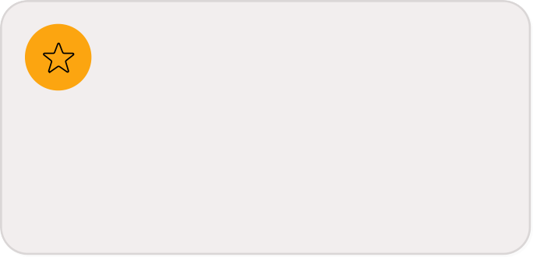
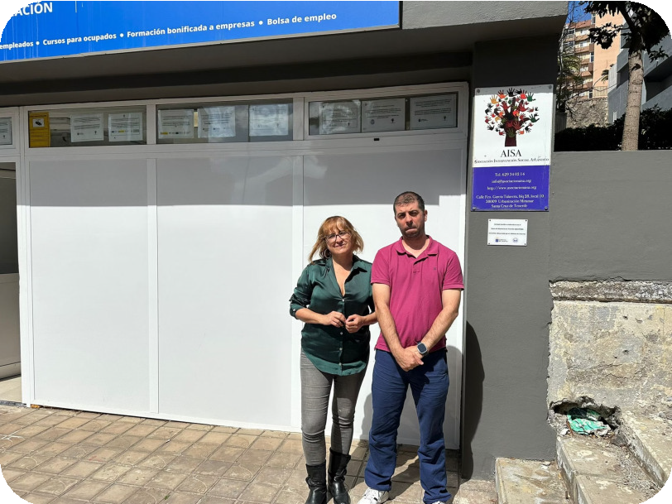

Cabildo de La Gomera
Congreso sobre prevención de adicciones y charlas en centros de primaria sobre ocio saludable.

Ayuntamiento de Santa Úrsula
Actividades extraescolares en los cuatro colegios del municipio.

Fundación IDEO
Juegos mentales con jóvenes privados de libertad en contextos socioeducativos específicos.

Ayuntamiento del Puerto de la Cruz
Organización y ejecución del campamento de Navidad.

Las adjudicaciones obtenidas en 2025 evidencian la confianza institucional en la capacidad técnica y social de AISA.

Otras Actividades y Participación Pública
Durante 2025, AISA mantuvo una presencia activa en ferias, jornadas, congresos y espacios de participación pública, reforzando su visibilidad como entidad comprometida con la formación, la prevención, la igualdad y la inclusión social.

Jornadas y Congresos Especializados
Ferias de Empleo y Espacios Ciudadanos
Feria de Empleo de Santa Úrsula Feria de Empleo de Ofra
Actividades en el Parque García Sanabria

Jornada de Formación para la Evaluación de la Transparencia
II Congreso de Prevención de las Violencias de Género en población preadolescente, adolescente y joven
Congreso CIRMAT24
Congreso de Empleo y Turismo "Diversidad, Tecnología y Sostenibilidad por el Empleo"
I Jornadas Insulares de Participación Infantil y Adolescente de Tenerife
La actividad de la entidad también tuvo continuidad en el ámbito digital, especialmente a través de sus redes sociales, como canal de difusión de proyectos, actividades, campañas y servicios.

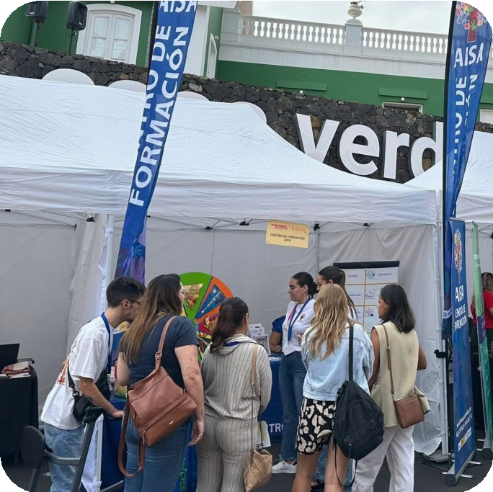
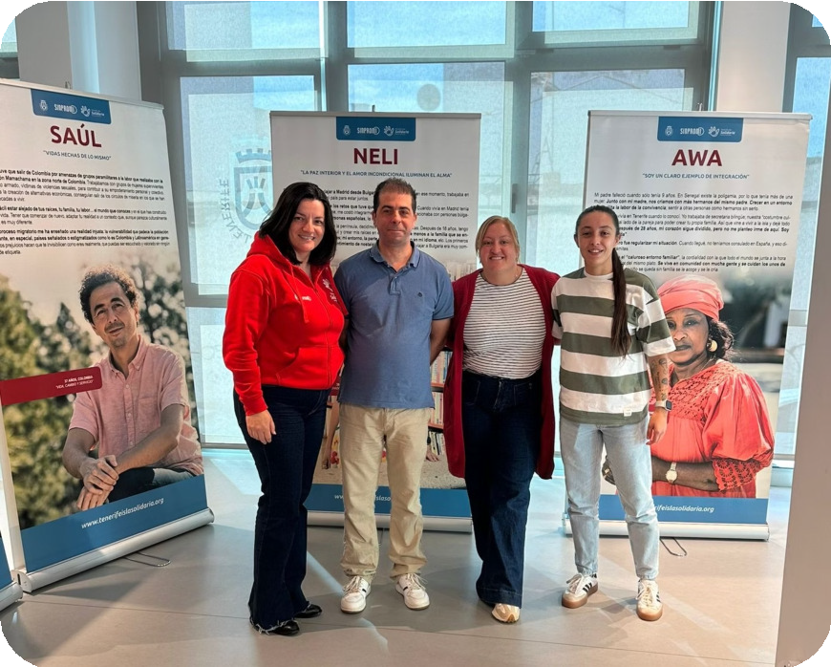

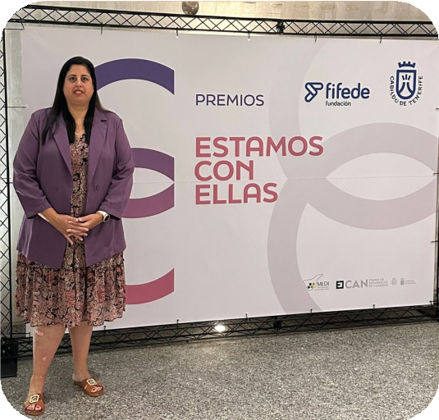
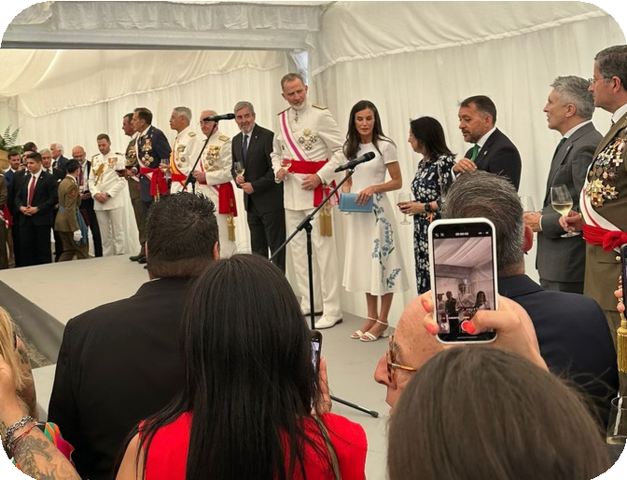

Datos Destacados de 2025

2025 en cifras




1.689

102

20%

Alumnas y alumnos
En formación privada

Prácticas en empresa
Personas en entornos reales de trabajo

Inserción laboral
Tasa de inserción alcanzada



156

486

564

Agencia de Colocación
Personas atendidas

Itinerarios de orientación
Personas participantes

Familias atendidas
En el ámbito social



548

+800

125%

Ayuda Humanitaria
Familias beneficiarias

Proyectos sociales
Personas participantes

Crecimiento del equipo
Incremento profesional

15


Balance Institucional
El año 2025 consolidó a AISA como una entidad en crecimiento, con mayor capacidad de intervención, una oferta formativa más profesionalizada y una presencia social e institucional cada vez más sólida.
La combinación de formación, orientación, atención social, apoyo psicológico, trabajo con colectivos específicos y desarrollo de proyectos comunitarios permitió ampliar el impacto de la entidad y fortalecer su contribución al bienestar social.

Agencia de Colocación
Puesta en marcha como nueva herramienta de intermediación laboral
Crecimiento del equipo
De 12 a 27 profesionales, un incremento del 125 %
Consolidación de prácticas en empresa
102 personas en entornos laborales reales con un 20 % de inserción
Nuevos proyectos y contratos públicos
Cuatro adjudicaciones institucionales que amplían el alcance de la entidad


Cierre y Proyección
AISA cierra 2025 reafirmando su compromiso con una intervención útil, rigurosa y centrada en las personas. La experiencia acumulada, el crecimiento organizativo y la confianza depositada por instituciones, empresas colaboradoras y ciudadanía permiten afrontar el futuro con mayor solidez.
La entidad continuará trabajando para ampliar oportunidades de formación, mejorar la empleabilidad, reforzar la atención social y seguir construyendo redes de colaboración que permitan responder de forma eficaz a las necesidades del territorio.

Seguimos avanzando con la convicción de que la formación, el acompañamiento y la cooperación son herramientas esenciales para transformar realidades y generar oportunidades.

La formación fue el eje de un modelo cada vez más profesionalizador.
La atención social permitió llegar a cientos de familias en situación de vulnerabilidad.
La Agencia de Colocación abrió una nueva etapa en el trabajo por el empleo.
Las prácticas en empresa reforzaron la conexión entre formación y realidad laboral.
La colaboración institucional y comunitaria fue clave para ampliar el impacto de AISA.

